# 1背景

为验证使用结构光相机ZVD1P-S采集工件点云的可行性，对该结构光相机设置不同的拍摄参数，得到四个工件（单层好、单层差、双层好、机加工）在不同参数下的结构光点云，共四组33份。分别与对应的标准件点云进行处理、配准等，得到四组深度误差统计。分析四组统计结果，探索深度误差最小时的最佳拍摄参数并总结拍摄特点，评估ZVD1P-S结构光相机在最佳拍摄参数下采集的关注区域点云是否满足最大深度误差100μm的要求。

# 2原理

将结构光点云与对应的标准件点云进行同尺寸剪裁预处理，划分为三个区域，随后分别对不同区域点云进行配准并使得满足水平距离要求的最近邻点云构成点云对，最后对这些点云对进行深度误差统计，分析统计结果。

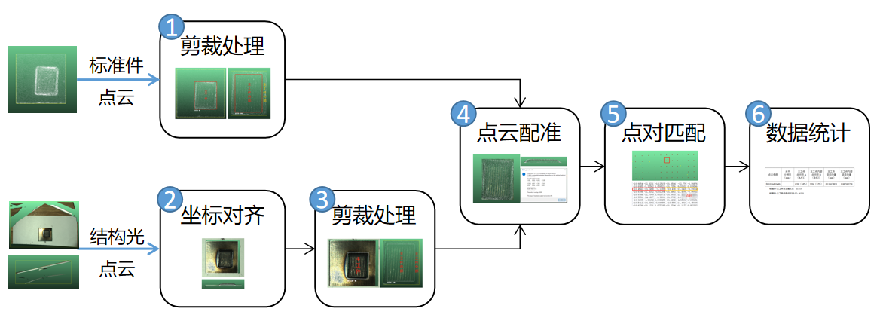

图 1 点云处理原理图

1. **剪裁处理**

对标准件点云进行剪裁预处理，如图2所示划分点云区域（主工件、主工件内部、主工件外部），以便与结构光点云进行分区域配准统计。将除过底座及其他部分的主工件裁剪下来，随后将主工件依据边缘深度变化是否剧烈划分为主工件内部以及主工件外部。（机加工工件无内部外部划分）

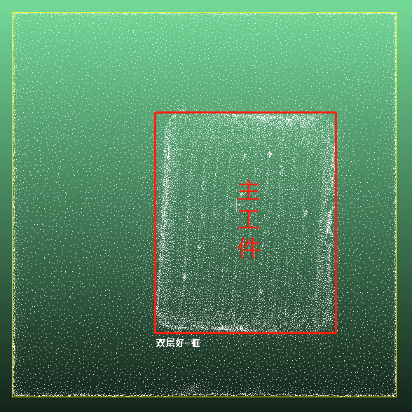 

图 2 点云区域划分

1. **坐标对齐**

同尺寸剪裁处理前需对结构光点云进行位置坐标变换，通过变换矩阵相对对齐两点云的主工件部分。坐标对齐后正面及侧面视角结果如图3所示：

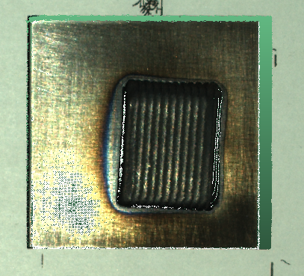

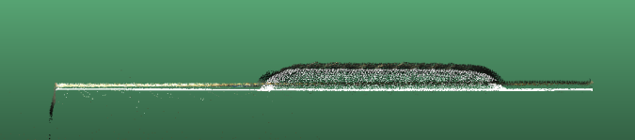

图 3 坐标对齐结果

1. **剪裁处理**

使用①中保存的两个剪裁框对结构光点云进行同尺寸剪裁划分区域，以便与保存的三部分标准件进行配准统计，如图4所示划分点云区域（主工件、主工件内部、主工件外部）并保存三部分点云文件。

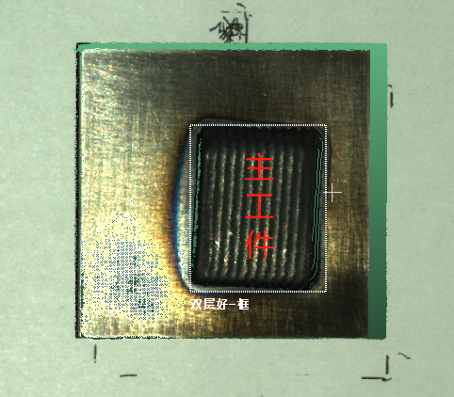 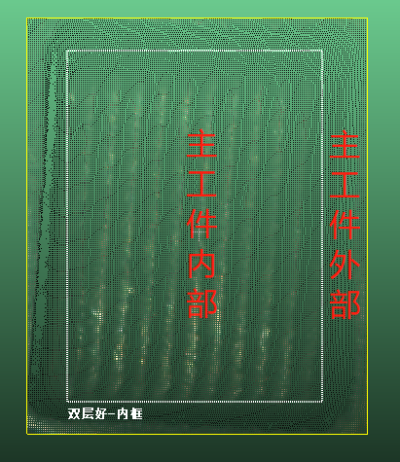

图 4 点云区域划分

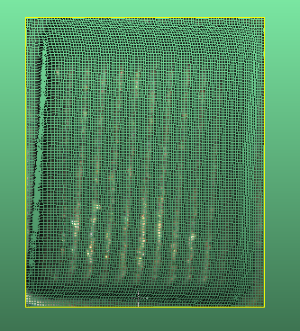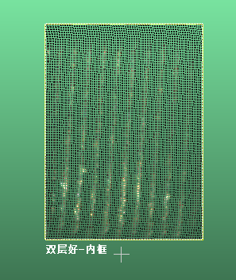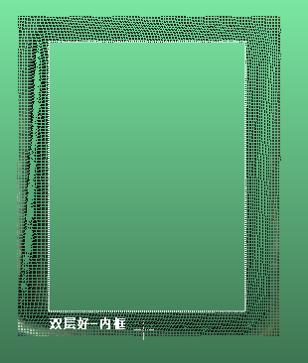

图 5 结构光剪裁处理结果

1. **点云配准**

使用ICP精配准算法对剪裁后的点云分区域进行点云配准，将结构光点云通过旋转平移矩阵变换到与标准件点云相同的坐标系下，使得二者对应位置的点云尽可能重合，以便构成更多点对，最终得到三组配准点云。点云配准后主工件正面及侧面视角如图6所示，并获得精配准报告RMS值：

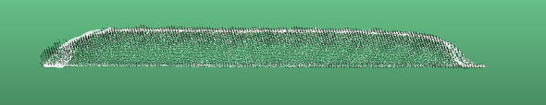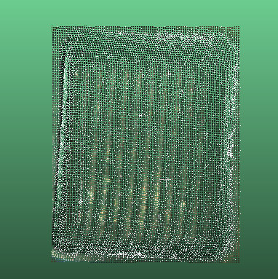 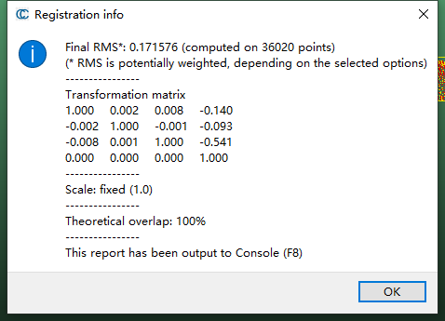

图 6 点云配准结果

1. **点对匹配**

分别对三部分区域的点云进行点对匹配，使得满足水平距离要求（水平误差）的最近邻点云构成点云对，以便进行点对深度误差统计。图7表示其中一点云对（红色表示结构光点云，黄色表示标准件点云）。

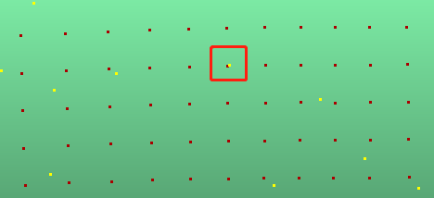

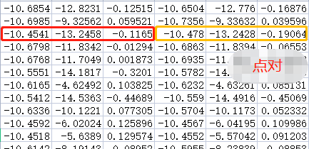

图 7 点云对

1. **数据统计**

统计三组点云对的深度误差，探索最佳拍摄参数并评估结构光相机是否符合需求。获得如下图表：

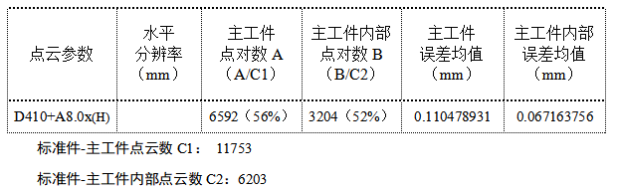

图 8 误差统计结果

# 3结果及分析

对四个工件（单层好、单层差、双层好、机加工）在不同拍摄参数下获得的结构光点云进行统计分析。调整的相关拍摄参数信息如表1所示：

表 1 结构光相机相关拍摄参数

|  |  |  |  |
| --- | --- | --- | --- |
| 参数  名称 | 参数  说明 | 单位 | 手动H模式下  默认值 |
| M | 最大捕获时间 | s | 1.6 |
| D | 工作高度 | mm | - - |
| A | 光圈大小 | f | f/8.0x |
| B | 投影仪亮度 | 1x =400 lm | 1.8x |
| ET | 曝光时间 | us | 6500 |

注：光圈大小A、投影仪亮度B、曝光时间ET参数仅在手动拍摄H模式下能够调整。

四组工件深度误差统计数据如表2~5所示：

表 2 单层差深度误差统计

|  |  |  |  |  |  |
| --- | --- | --- | --- | --- | --- |
| 点云参数 | 水平  分辨率  （mm） | 主工件  点对数A  （A/C1） | 主工件内部  点对数B  （B/C2） | 绝对误差  均值  （mm） | 相对误差  百分比  （%） |
| D310 +M6.0 | 0.125 | 13022（87%） | 8937（88%） | 0.051265092 | 9.4499296 % |
| D310 +M1.6 | 13106（88%） | 9003（89%） | 0.047130290 | 8.8380740 % |
| D350 | 0.135 | 11815（79%） | 8225（81%） | 0.048777198 | 8.6779933 % |
| D400 | 0.150 | 9472（64%） | 6293（62%） | 0.066771661 | 10.6069876 % |
| D410 | 0.160 | 9047（61%） | 6092（60%） | 0.038261078 | 6.1667463 % |
| **D410+A8.0x(H)** | **8672（58%）** | **6124（61%）** | **0.037203912** | **5.5434504 %** |
| D460 | 0.175 | 7254（49%） | 4876（48%） | 0.040593569 | 5.4063975 % |
| D500 | 0.190 | 6114（41%） | 4036（40%） | 0.035422086 | 10.6069876 % |

标准件-主工件点云数C1： 14897

标准件-主工件内部点云数C2：10099

表 3 单层好深度误差统计

|  |  |  |  |  |  |
| --- | --- | --- | --- | --- | --- |
| 点云参数 | 水平  分辨率  （mm） | 主工件  点对数A  （A/C1） | 主工件内部  点对数B  （B/C2） | 绝对误差  均值  （mm） | 相对误差  百分比  （%） |
| D310 | 0.125 | 15962（84%） | 10378（85%） | 0.124239278 | 35.6828149 % |
| D350 | 0.135 | 14944（79%） | 9634（79%） | 0.082171776 | 25.3607901 % |
| D400 | 0.150 | 11729（62%） | 7358（61%） | 0.071404753 | 26.2553863 % |
| D410 | 0.160 | 10435（55%） | 6871（57%） | 0.060817606 | 18.1401912 % |
| D410 +A6.12 (H) | 10895（57%） | 6939（57%） | 0.060196571 | 17.4723318 % |
| **D410 +A8.0 (H)** | **10980（58%）** | **7031（58%）** | **0.043960047** | **13.4547324** % |
| D410 +A12.34 (H) | 10631（56%） | 7084（58%） | 0.051198707 | 15.6547111 % |
| D410 +B1.0 (H) | 10830（57%） | 7087（58%） | 0.048245737 | 14.7716433 % |
| D410 +ET1000(H) | 10890（57%） | 6924（57%） | 0.05069332 | 15.9881705 % |
| D460 | 0.175 | 9095（48%） | 5877（48%） | 0.057533584 | 17.9571695 % |
| D500 | 0.195 | 7281（38%） | 4590（38%） | 0.029775481 | 14.3031751 % |

标准件-主工件点云数C1： 18964

标准件-主工件内部点云数C2：12155

表 4 双层好深度误差统计

|  |  |  |  |  |  |
| --- | --- | --- | --- | --- | --- |
| 点云参数 | 水平  分辨率  （mm） | 主工件  点对数A  （A/C1） | 主工件内部  点对数B  （B/C2） | 绝对误差  均值  （mm） | 相对误差  百分比  （%） |
| D310 | 0.125 | 9970（85%） | 4877（79%） | 0.104979918 | 14.3028118 % |
| D350 | 0.135 | 8909（76%） | 4256（67%） | 0.142944061 | 21.6903922 % |
| D400 | 0.150 | 7228（62%） | 3363（54%） | 0.108029173 | 16.7039163 % |
| D410 | 0.165 | 6519（56%） | 3278（53%） | 0.070651544 | 10.8956778 % |
| **D410+A8.0x(H)** | **6592（56%）** | **3204（52%）** | **0.067163756** | **8.6191633 %** |
| D460 | 0.175 | 5637（48%） | 2699（44%） | 0.072296335 | 10.3600603 % |
| D500 | 0.200 | 4478（38%） | 2157（35%） | 0.039657817 | 6.3321339 % |

标准件-主工件点云数C1： 11753

标准件-主工件内部点云数C2：6203

表 5 机加工深度误差统计

|  |  |  |  |  |
| --- | --- | --- | --- | --- |
| 点云参数 | 水平  分辨率  （mm） | 主工件  点对数A  （A/C） | 绝对误差  均值  （mm） | 相对误差  百分比  （%） |
| D310 | 0.125 | 19715（85%） | 0.048814559 | 24.5677436 % |
| D350 | 0.135 | 18732（81%） | 0.048339052 | 23.4873143 % |
| D400 | 0.155 | 14356（62%） | 0.038529157 | 19.4124869 % |
| D410 | 0.165 | 13011（56%） | 0.039021915 | 17.1051196 % |
| **D410+A8.0x(H)** | **13158（57 %）** | **0.030894992** | **17.2113496 %** |
| D460 | 0.175 | 10823（47%） | 0.030420899 | 13.6350754 % |
| D500 | 0.200 | 9053（39%） | 0.030644763 | 17.0374516 % |

标准件-主工件点云数C： 23119

**经过结构光成像和数据整理统计可以得出以下结论：**

1、最佳工作参数为：手动拍摄模式、工作距离410mm、光圈大小f/8.0x、投影仪亮度1.8x。工作高度在500mm时获得的点云误差虽然最小，但该高度水平分辨率较大，相同尺寸裁剪得到的结构光点云数量较少，并非最佳工作距离。

2、点云的关注区域主工件内部误差小于主工件误差，机加工工件除外。高度、光照及工件表面反射状态等因素都会对采集的点云误差产生影响，因此应在最佳拍摄参数基础上调整最优参数。

3、ZVD1P-S结构光相机在当前最佳拍摄参数下采集点云满足最大深度误差100μm的要求。